БЕЛОРУССКИЙ ГОСУДАРСТВЕННЫЙ УНИВЕРСИТЕТ

Факультет прикладной математики и информатики

Никончик Даниил Викторович

ОТЧЕТ ПО ТЕХНОЛОГИЯМ ПРОГРАММИРОВАНИЯ

студента 2 курса 13 группы

Лабораторная работа №8

Преподаватель

Давидовская М.И.

Минск 2021

1. **ПРИМЕРЫ ДЛЯ ИЗУЧЕНИЯ**
   1. **Рисование (приложение на языке objective-C)**

**Задача и методические указания**

Разработать пример рисования на языке Objective-C.

**Входные данные**

Цвет, размер и форма кисти, использующейся для рисования.

**Выходные данные**

Рисунок, состоящий из линий произвольной формы.

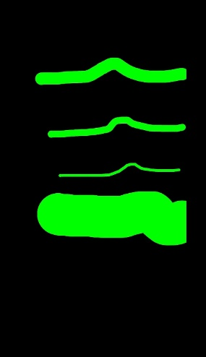

* 1. **Создание iOS приложения с простыми графическими объектами на языке Swift.**

Изучил примеры рисования графических объектов и получить навыки разработки приложений.

* + 1. Просмотрел видео.
    2. Изучил статьи.
  1. **Создание iOS приложения на языке Swift с использованием анимации**

Изучил примеры рисования графических объектов и получить навыки разработки приложений.

* + 1. Изучил статьи.
  1. **Создание iOS приложения на языке Swift с использованием жестов.**

Научился обрабатывать события, которые будут происходить при использовании различных жестов.

Создать объект UILabel, который будет отображать используемый пользователем жест и менять цвет своего фона, в зависимости от используемого жеста.

Реализовать работу следующих жестов:

* + 1. Вращение (цвет фона: синий).
    2. Масштабирование (цвет фона: красный).
    3. Касание (цвет фона: зеленый).
    4. Долгое нажатие (цвет фона: оранжевый).
    5. Смахивание (цвет фона: серый)

